Dove non c’è donna,
l’uomo geme randagio

(Siracide 36,27)

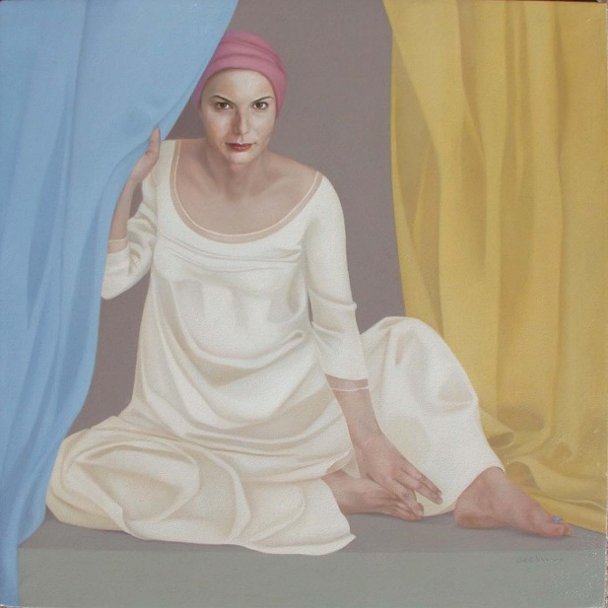

Un Percorso attraverso lo Sguardo
di alcune Donne della Storia Sacra

Quadri di Lorella Cecchini
Poesie di d. Paolo Ricciardi

Lorella Cecchini
Nata a Vignanello (VT), si è diplomata in Arte Applicata presso l’Istituto Statale d’Arte di Civita Castellana, per poi trasferirsi a Roma dove ha proseguito gli studi alla facoltà di Ingegneria Civile dell’Università “La Sapienza”.
Nel frattempo ha coltivato la sua passione per la pittura, approfondendo la tecnica ad olio ed apprendendo quella dell’affresco, specializzandosi poi sulla figura ed in particolare sul ritratto.
Pittrice figurativa, ama la figura umana e la sua rappresentazione, entrando nel mistero profondo della vita spirituale dell’uomo.
Notevole il suo bagaglio tecnico che va dalla conoscenza dell’anatomia al controllo della composizione, da una raffinata tavolozza al dominio della spazialità.
Ha iniziato ad esporre giovanissima, in mostre personali e collettive, anche di arte sacra.
Dal 2008 collabora con Antonella Anghinoni, teologa biblica. Frutto di questa collaborazione sono le opere che ritraggono alcune figure della Storia Sacra, le “Donne della Bibbia”.

Paolo Ricciardi
Nato a Roma nel 1968, è sacerdote dal 1993. È licenziato in Teologia Biblica presso la Pontificia Università Gregoriana con una tesina sul verbo “Vedere” nel Vangelo di Giovanni.
È stato educatore nel Seminario Romano Maggiore, di cui è ex alunno; vicario parrocchiale dal 1998 al 2003 presso la Parrocchia di Nostra Signora di Guadalupe a Monte Mario; collaboratore dell’Ufficio Catechistico Diocesano e attualmente parroco di S. Silvia al quartiere Portuense. Ha pubblicato con le Edizioni Paoline un libro sul senso del Sacramento del Matrimonio dal titolo “Sposi per Sempre” (2010).
Eva, la Madre

Genesi 3

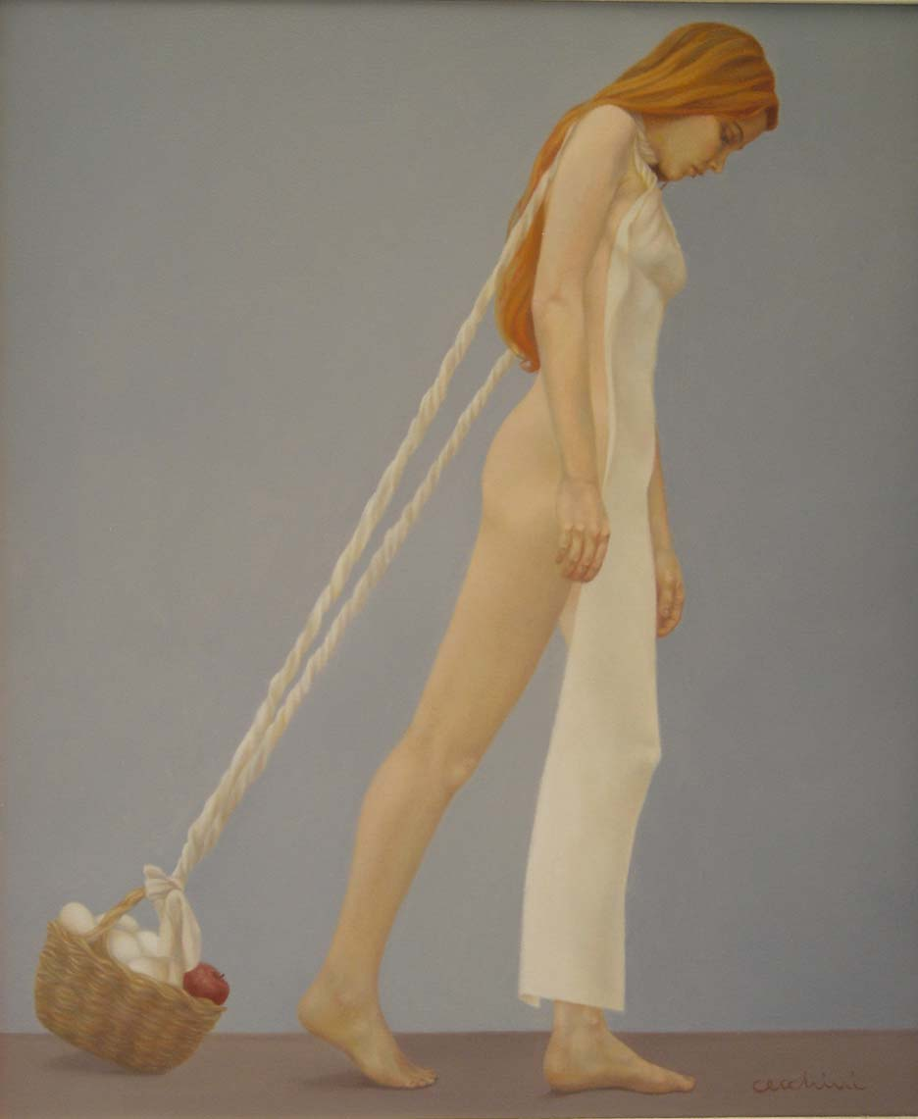

L’uomo chiamò sua moglie Eva,
perché ella fu la madre di tutti i viventi.
Il Signore Dio fece all’uomo e a sua moglie
tuniche di pelli e li vestì.

Genesi 3,20-21

Da secoli porto il peso della sfiducia originale:
credere nell’Io invece che in Dio.
Da quando mi scoprii nella nudità,
ora non cerco che esser da Lui rivestita.

Eppure, nell’Origine di così tanto Male,
Egli ha seminato ancora e,
nel dolore d’ogni parto, Gen 3,16
ci (mi) ha dato la grazia di procreare.

Ora, ogni volta che un Grembo
si apre,
mi sento “complice” di così straordinario Evento.

E quando, dalla mia stirpe,
una Donna nuova donerà il Figlio,
sarò finalmente libera da ogni peso.

La serpe sarà sotto il suo piede immacolato Gen 3,15
e Lei, per tutti Madre,
per me sarà Sorella.

Sarah

Genesi 12 – 23

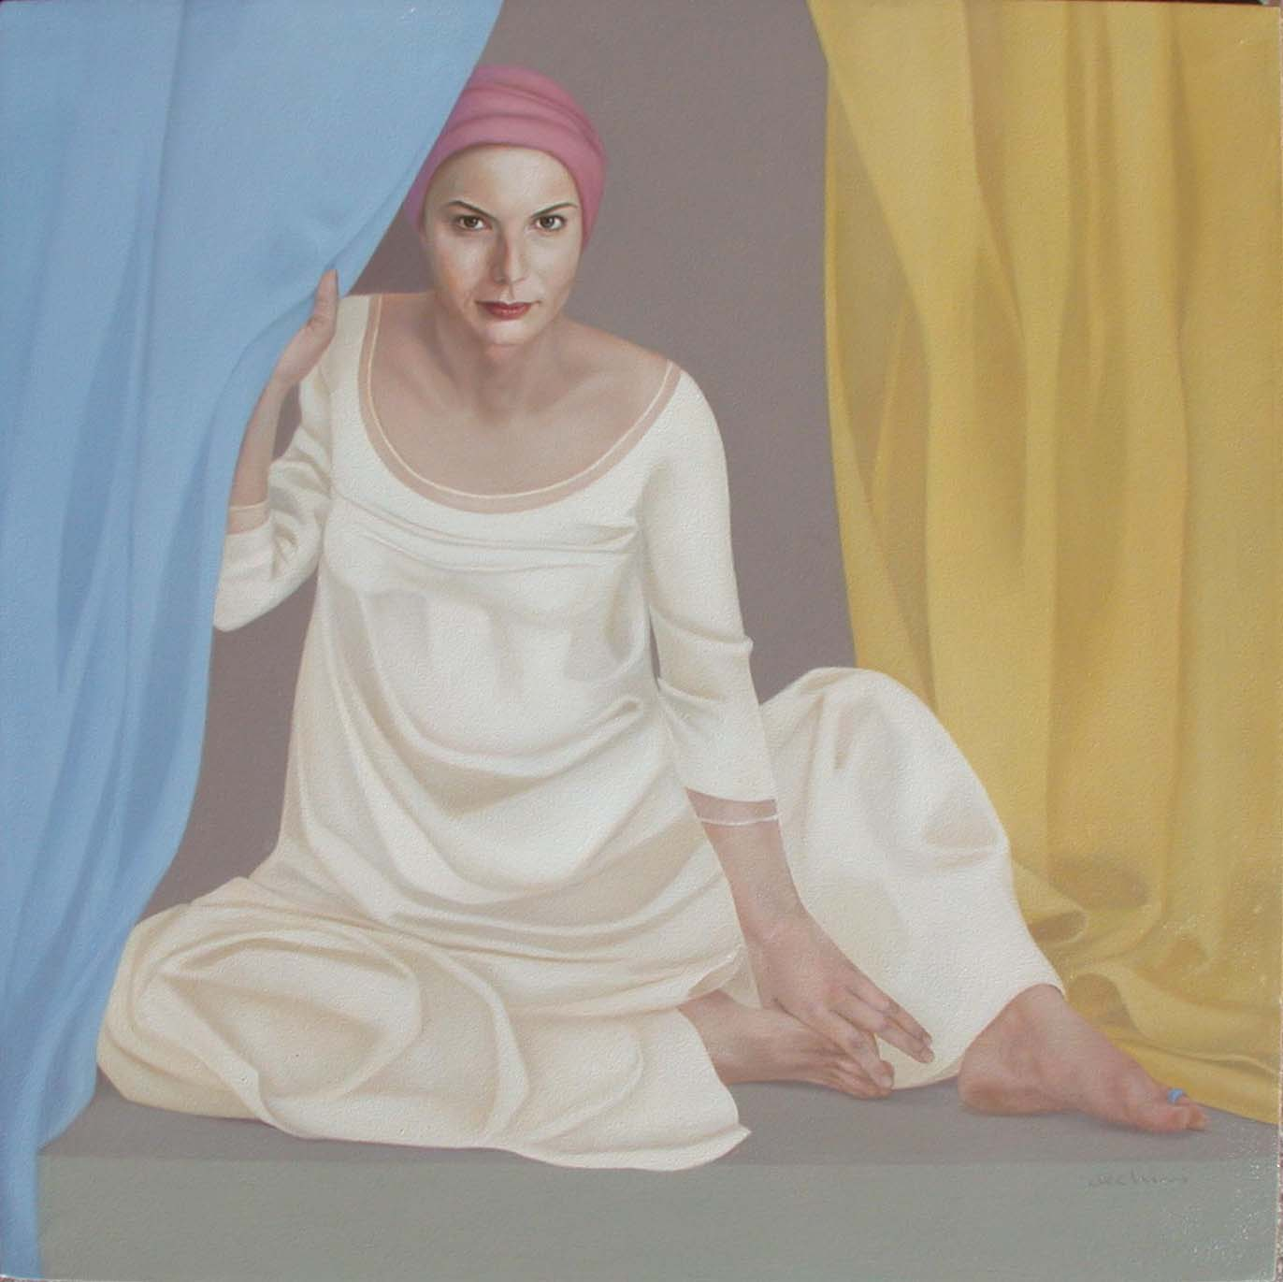

Perché Sara ha riso dicendo:
“Potrò davvero partorire mentre sono vecchia?”
C’è forse qualche cosa di impossibile per il Signore?

Genesi 18,13-14

Dentro la mia tenda,
dove sono principessa,
giunge l’eco dei viandanti,
che si son fermati al nostro desco.

Tre uomini,
una voce,
che sussurra al mio anziano sposo
e grida al mio orecchio
stanco
di sentire promesse non attuate.

Un Vento, tra le foglie della Quercia,
passa e giunge fino alla mia tenda,
come uno scherzo,
un gioco,
e si confonde con sapori e odori
del pasto che sto preparando:
“Tua moglie sarà madre”.

Ride il mio grembo morto
e, mentre sollevo la tenda,
nel loro Sguardo,
mi scopro già guardata, già ascoltata,
finalmente e profondamente amata.
La vecchiaia rifiorisce
in una sorridente giovinezza.
Rebecca: “Io parto”

Genesi 24

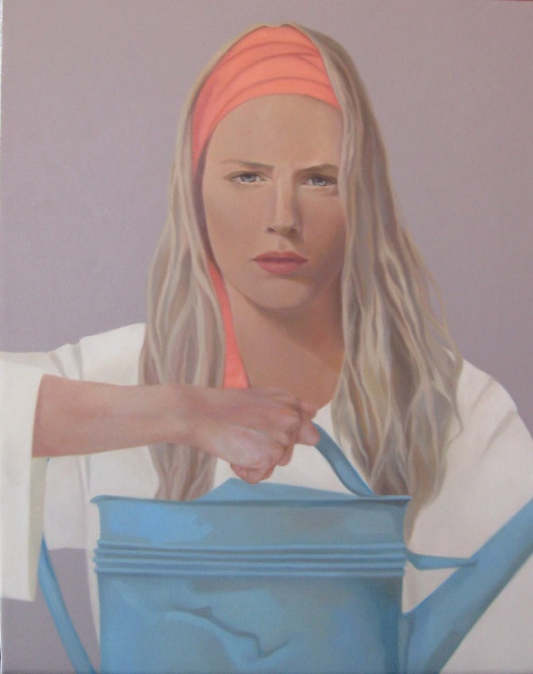

Chiamarono dunque Rebecca e le dissero:
“Vuoi partire con quest’uomo?”
Ella rispose: “Sì”.

Genesi 24,8

Non posso far altro che lasciar tutto
e partire.
Voglio la Sorgente invece del pozzo.
Voglio conoscere il ragazzo
che è stato legato sul monte, Gen 22
sacrificio mancato,
prova di fedeltà
oltre il possibile umano.

Si può amare Dio più di un figlio?

Io parto.

Voglio conoscerti, Isacco,
amarti più di tua madre.

Voglio vedere tuo padre,
vedere qualcuno
che è visto
da Dio.

Rebecca, la sposa

Genesi 25 – 27

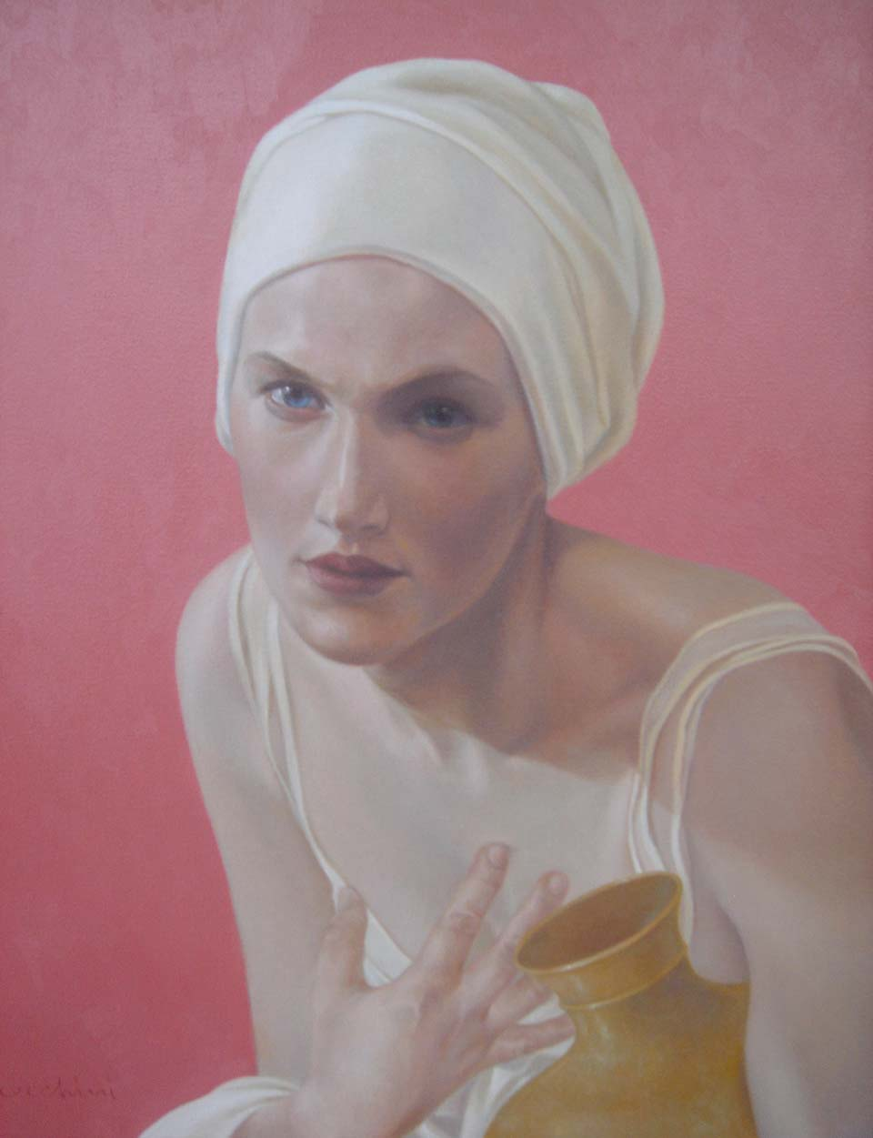

Isacco supplicò il Signore per sua moglie, perché ella era sterile
e il Signore lo esaudì, così che sua moglie Rebecca divenne incinta.
Ora i figli si urtavano nel suo seno ed ella esclamò:
“Se è così, che cosa mi sta accadendo?".

Genesi 25,21-22

Il pozzo a te mi ha unita,
in un silenzio che sa
di contemplazione.
Il tuo sorriso, il Nome,
mi ha legato per sempre
a te, Isacco.

Orfano di tua madre,
hai trovato in me consolazione
prima ancora del mio amore.

Forse non merito di esserti sposa…
Tu a volte non sai cosa mi attraversa gli occhi,
fin dove arrivano i miei pensieri.

Non sai cosa significa avere due figli
che si urtano in un seno
abituato ad essere vuoto,
forse troppo piccolo per dare spazio ad entrambi.

Isacco, io ho in sorte di esser la sposa
come di un ponte.
Tra Abramo, tuo padre
e il figlio che porterà avanti il mondo.

Uno dei figli che ho in seno.
Quello che Dio vorrà…

Lia, la sposa

Genesi 29

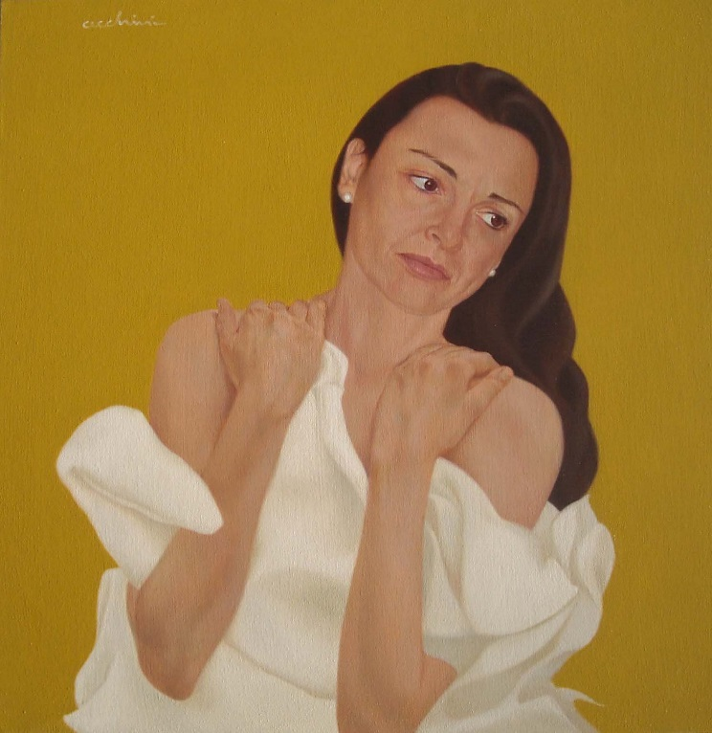

Làbano aveva due figlie; la maggiore si chiamava Lia
e la più piccola si chiamava Rachele.
Lia aveva gli occhi smorti,
mentre Rachele era bella di forme e avvenente di aspetto.

Genesi 29,16-17

Dice che non mi ama,
perché ho gli occhi spenti.
Cos’è che manca
per avere Luce?

Io non l’ho vista nel riflesso del pozzo,
nello splendore dell’acqua.
Non ho avuto neanche una sua lacrima, Gen 29,11
né la fierezza di essere attesa
per sette anni,
come fossero pochi giorni. Gen 29,19-20

Io sono sposa d’inganno, Gen 29,24
immagine e segno di tutte le donne
non amate,
trascurate,
abbandonate.

Che rubano baci e sorrisi,
come fossero oggetti preziosi,
nascosti in qualche angolo del cuore.

Lia, la madre

Genesi 29

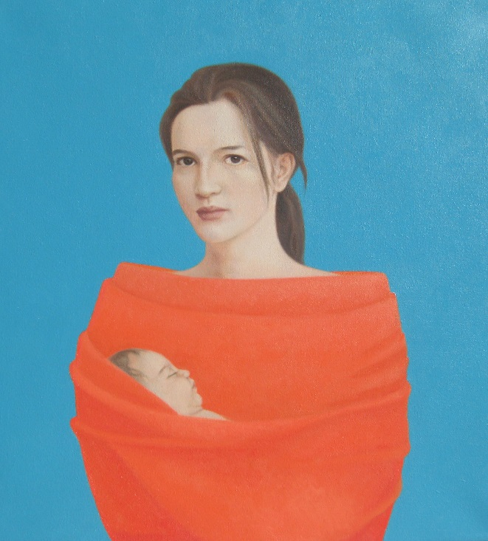

Lia concepì e partorì un figlio e lo chiamò Ruben, perché disse:
"Il Signore ha visto la mia umiliazione; certo, ora mio marito mi amerà”.

Genesi 29,32

Vedi,
son io la prima,
nonostante il tuo affetto, Giacobbe,
sia tutto
per l’altra figlia di mio padre.

È mio il grembo che si schiude
e ora avvolge e protegge
questo tuo figlio.

La Vita riprende il suo corso,
come un torrente in piena
che rimette le cose a posto.

Guarda, Giacobbe,
guarda questo dono di Dio:
è Ruben, tuo figlio.

Il Signore ha scelto il mio, non il suo seno.
Ora che ho conquistato Dio,
cosa mi manca per conquistare te?

Dina, figlia di Giacobbe

Genesi 34

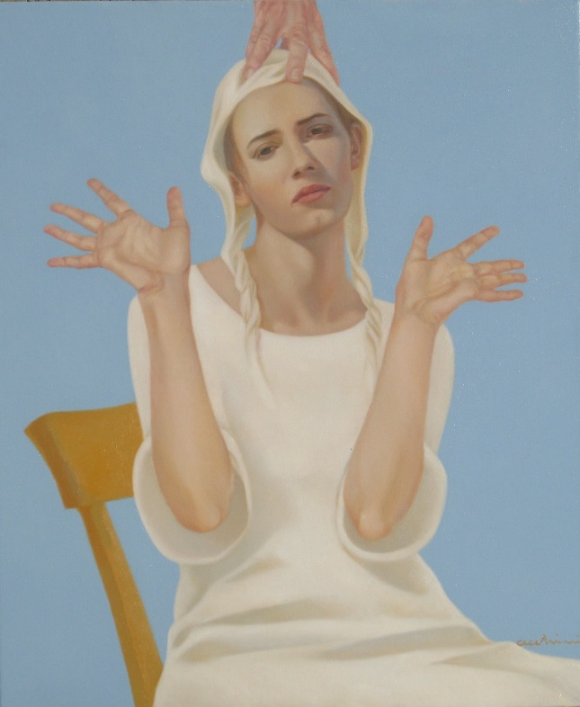

Dina, la figlia che Lia aveva partorito a Giacobbe, uscì a vedere le ragazze del posto. Ma la notò Sichem, figlio di Camor l'Eveo, principe di quel territorio, la rapì e si coricò con lei facendole violenza. Ma poi egli rimase legato a Dina, figlia di Giacobbe; s'innamorò della giovane e le rivolse parole di conforto

Genesi 34,1-3

Era il mio gioco preferito:
dire, velocemente,
sulla punta delle dieci dita,
i nomi dei fratelli maggiori.
Ho solo da poco lasciato la mia infanzia.
Abituata com’ero a stare in mezzo a loro,
non immaginavo altri uomini nel mondo.

Finché arrivammo a Sichem,
dove ho scoperto un uomo che non fosse fratello,
per cui il gioco fu diverso,
per cui il gioco ero io.

Mistero:
la violenza straniera si trasforma in amore
e l’amore fraterno si trasforma in violenza.

Da quando, con umiliazione, sono di nuovo a casa
(e dietro me una città distrutta)
vedo stranieri i miei fratelli,
immagino cose ormai perdute
ed ora conto con ansia e timore
un solo nome,
lo sguardo
e i sogni
del piccolo Giuseppe.

Rachele

Genesi 29 – 35

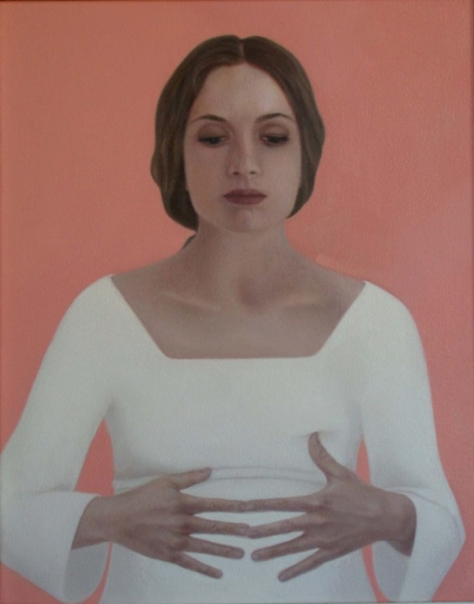

Dio si ricordò anche di Rachele; Dio la esaudì e la rese feconda.
Ella concepì e partorì un figlio e disse: "Dio ha tolto il mio disonore".
E lo chiamò Giuseppe, dicendo: "Il Signore mi aggiunga un altro figlio!”

Genesi 30,22-24

Dieci maschi ho già visto nascere,
dal grembo di altre donne date a mio marito.
Dieci parti ho assistito,
tra lacrime infantili e risa delle donne,
con il cuore che moriva
ed il grembo che si stringeva ancora.

Nulla valeva essere tanto amata,
senza un frutto di così grande amore.

Ora, finalmente, anch’io
son madre.
Ora ho un altro tesoro in grembo.
Nato il primo, già ne desideravo un altro.

Grazie, Amante della Vita,
perché non mi hai perduto,
perché sapevi che preferivo morire,
piuttosto che rimaner vuota di figli.

Ed ora, anche solo per un figlio,
potrei dare la vita. Gen 35,19
Tamar di Giuda

Genesi 38

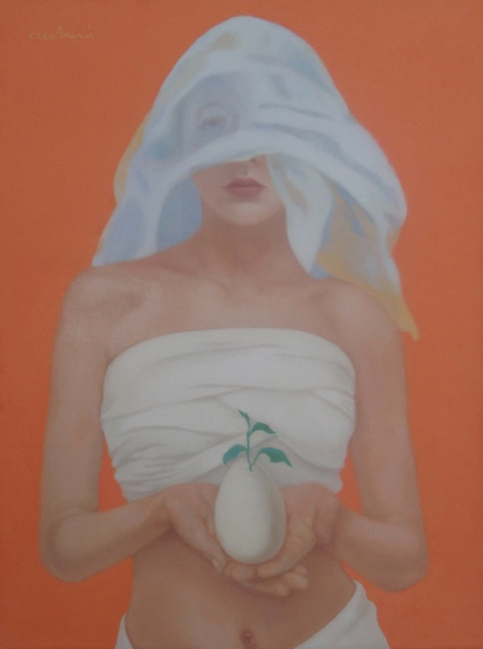

Fu portata a Giuda questa notizia: "Tamar, tua nuora, si è prostituita e anzi è incinta a causa delle sue prostituzioni". Giuda disse: "Conducetela fuori e sia bruciata!”. Mentre veniva condotta fuori, ella mandò a dire al suocero: "Io sono incinta dell'uomo a cui appartengono questi oggetti". E aggiunse: "Per favore, verifica di chi siano questo sigillo, questi cordoni e questo bastone".
Giuda li riconobbe e disse: "Lei è più giusta di me”

Genesi 38,24-26
La mia vedovanza,
per una volta,
si è travestita di prostituzione e,
pur nel peccato,
ha ritrovato vita.
E la famiglia.

Ora due gemelli mi sono nel grembo,
figli e nipoti dello stesso uomo:
scuri i suoi occhi come il vino,
bianchi i suoi denti più del latte. Gen 49,12

Perché, pur nel dolore di questo inganno,
io so che Dio non mi abbandona
e che a volte preferisce le strade tortuose
per far correre il giovane leone. Gen 49,9
Io ne sono stata preda
ed ora rifiorisce pienezza di vita,
verso l’Alba in cui sarà tolto il velo.

Sifra e Pua, Le levatrici d’Egitto

Esodo 1

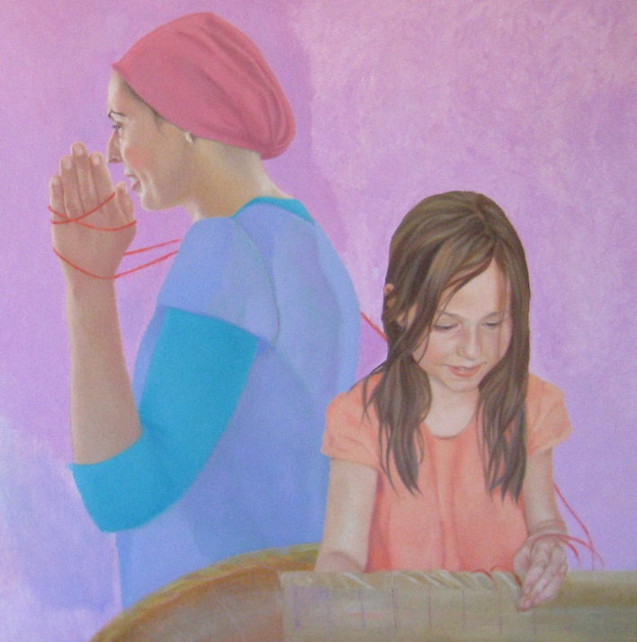

Il re d'Egitto disse alle levatrici degli Ebrei, delle quali una si chiamava Sifra e l'altra Pua: "Quando assistete le donne ebree durante il parto, osservate bene tra le due pietre: se è un maschio, fatelo morire; se è una femmina, potrà vivere". Ma le levatrici temettero Dio… Il re d'Egitto chiamò le levatrici e disse loro: "Perché avete fatto questo e avete lasciato vivere i bambini?". Le levatrici risposero al faraone: "Le donne ebree non sono come le egiziane: sono piene di vitalità. Prima che giunga da loro la levatrice, hanno già partorito!". Dio beneficò le levatrici… E poiché le levatrici avevano temuto Dio, egli diede loro una discendenza.

Esodo 1,15-21
Un filo rosso lega
tutte le donne del mondo,
bimba mia.
Non ce n’è una che non senta
la Bellezza e il Grido della Vita.

Noi siamo qui,
quando le acque si rompono,
quando i dolori si acuiscono,
quando i respiri si affannano…
Noi siamo pronte,
noi siamo ponti
che portano alla Luce.

Nessuno può dirci di non farlo,
neanche Faraone.

Perché Vita vince sempre su ogni “no”,
Vita non è schiava di nessuno
ed acque nuove si romperanno ancora.

Rosso il filo che ci lega, bimba mia,
Rosso il mare di tutte le acque del mondo
che si romperanno ancora,
per permettere a figli, fratelli, nipoti
di Passare.
Liberi. Es 14
Batià, Figlia di Faraone

Esodo 2

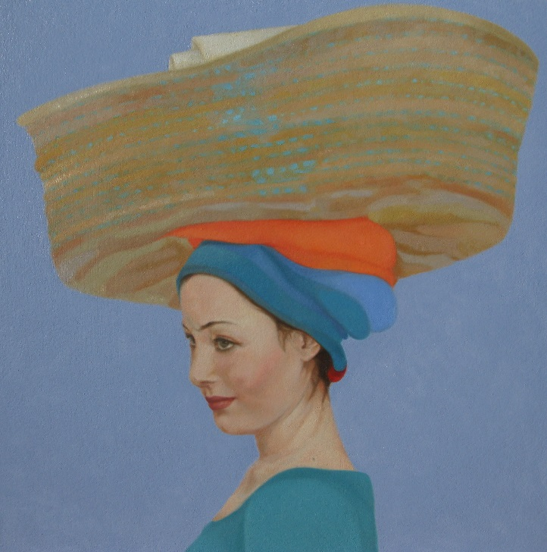

La figlia del faraone scese al Nilo per fare il bagno, mentre le sue ancelle passeggiavano lungo la sponda del Nilo. Ella vide il cestello fra i giunchi e mandò la sua schiava a prenderlo. L'aprì e vide il bambino: ecco, il piccolo piangeva.
Ne ebbe compassione e disse: "È un bambino degli Ebrei"

Esodo 2,5-6

Immersa nel tuo letto,
appoggiata alla tua mano,
mi hai sempre regalato
ore di libertà.

Le altre ragazze, ingenue,
credevano, invidiose,
che io avessi già tutto.
Sono figlia del tuo dio.

Ma solo ora
che mi hai regalato un figlio,
sento di aver già tutto,
ti sento oltre che padre,
un sorprendente sposo.

Per sempre sarò grata,
fonte della vita,
freschezza dell’Egitto.
Un figlio di una schiava
mi ha concesso l’unica libertà
che mi mancava.
Essere madre.

Grazie anche a te
e alle tue acque,
o Nilo.
Miriam e l’Arca

Esodo 2

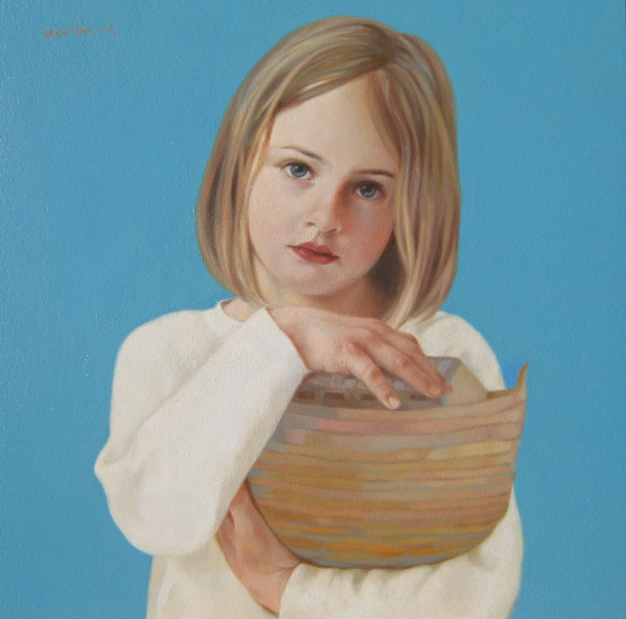

La sorella del bambino disse allora alla figlia del faraone:
"Devo andare a chiamarti una nutrice tra le donne ebree,
perché allatti per te il bambino?". "Va'", rispose la figlia del faraone.

Esodo 2,7-8

Il luccichio dei miei occhi
e i rimbombi del cuore
sul tuo tragitto nell’acqua,
fratellino.
La tua cesta – come arca nel diluvio –
ha vinto le insidie del Nilo.

Ora sei libero. Ora sei figlio.
Colui che voleva la morte
non aveva fatto i conti con noi donne,
madri, sorelle o figlie, che inseguono la vita.

Ora non sei più straniero. Sei figlio.
E nostra madre ti riavrà per allattarti,
mentre un’altra ti crescerà su queste rive.

Porto la cesta a casa, come trofeo,
o come gioco da prender la sera.
Ti cullerò nei sogni, fratellino,
e ti farò danzare,
finché il fiume si aprirà nel Mare. Es 15

Racab, la prostituta

Giosuè 2; 6

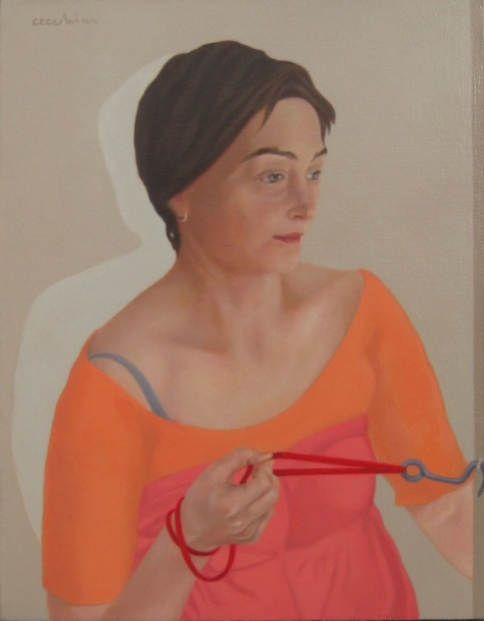

Quegli uomini le risposero: "Saremo sciolti da questo giuramento che ci hai richiesto, se non osservi queste condizioni: quando noi entreremo nella terra, legherai questa cordicella di filo scarlatto alla finestra da cui ci hai fatto scendere e radunerai dentro casa, presso di te, tuo padre, tua madre, i tuoi fratelli e tutta la famiglia di tuo padre. Chiunque uscirà fuori dalla porta della tua casa, sarà responsabile lui della sua vita, non noi; per chiunque invece starà con te in casa, saremo responsabili noi, se gli si metteranno le mani addosso. Ma se tu rivelerai questo nostro accordo, noi saremo liberi dal giuramento che ci hai richiesto". Ella rispose: "Sia come dite". Poi li congedò e quelli se ne andarono. Ella legò la cordicella scarlatta alla finestra.

Giosuè 2,17-21
Queste alte mura
hanno le ore contate.
Ed altre ancora dovranno crollare – in noi –
per permettere il Passaggio del Signore.

Gerico accoglie la novità di Dio:
buio, per chi non vuol cambiare;
Luce, per chi si lascerà toccare.

La casa di prostituzione verrà risparmiata,
perché ho nascosto in essa le spie ebree,
“rubando” la promessa di salvezza.
Perché il mio è corpo dato in pasto a falsi amanti,
ma la mia anima ha sete dell’Amore vero.

Ecco il Segno: una cordicella color scarlatto alla finestra,
per far riconoscere la casa agli invasori.
Rosso scarlatto. Come il mio sangue.

(… e lei non sa…
Giungerà Colui che
non solo una casa o una famiglia o una città,
ma tutto il mondo scioglierà dal laccio.
Con sangue rosso scarlatto.
E Gerico, città antica, città bassa,
sarà Luce nuova per il cieco, Lc 18,35ss
Redenzione per il basso Zaccheo, Lc 19,1ss
Passaggio ultimo per risalire verso l’alta Gerusalemme
e far cader per sempre ogni barriera).
La concubina del levita

Giudici 19

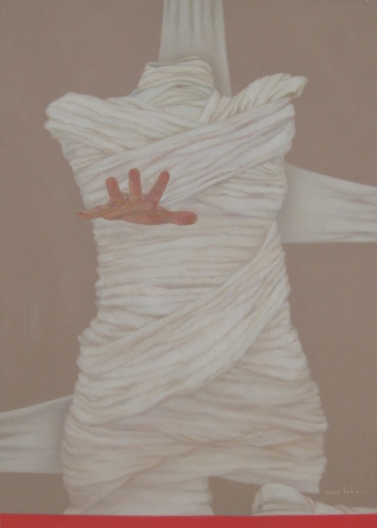

La sua concubina, giaceva distesa all'ingresso della casa, con le mani sulla soglia.
Le disse: "Àlzati, dobbiamo partire!". Ma non ebbe risposta.
Allora il marito la caricò sull'asino e partì per tornare alla sua abitazione.
Come giunse a casa, si munì di un coltello, afferrò la sua concubina e la tagliò, membro per membro, in dodici pezzi; poi li spedì per tutto il territorio d'Israele.
Agli uomini che inviava ordinò:
"Così direte a ogni uomo d'Israele: È forse mai accaduta una cosa simile
da quando gli Israeliti sono usciti dalla terra d'Egitto fino ad oggi?”

Giudici 19,27-30
Compatitemi, fratelli,
in tutte le innominate della storia,
“oggetti” fatti a pezzi
dalla stupidità dell’uomo.

Compatitemi, figli
per le fecondità interrotte
da chi non riesce a guardare oltre se stesso.

Compatitemi, padri,
in tutte le figlie che non vi daranno nipoti,
colpa di chi perverte la natura.

Nella fame d’amore che vedo,
continuo a cercar briciole per voi,
donne di tutto il mondo,
e tendo le mani al mattino,
sulla soglia di qualche casa
che profumi di pane.

Un giorno vedrò
dodici pezzi,
dodici ceste
di pezzi avanzati, Mc 6,43
di un Pane nuovo,
di un Uomo nuovo,
capace di chiamare ogni donna per nome,
nel mattino della Vita. Gv 20,11

Anna, madre di Samuele

1 Samuele 1 – 2

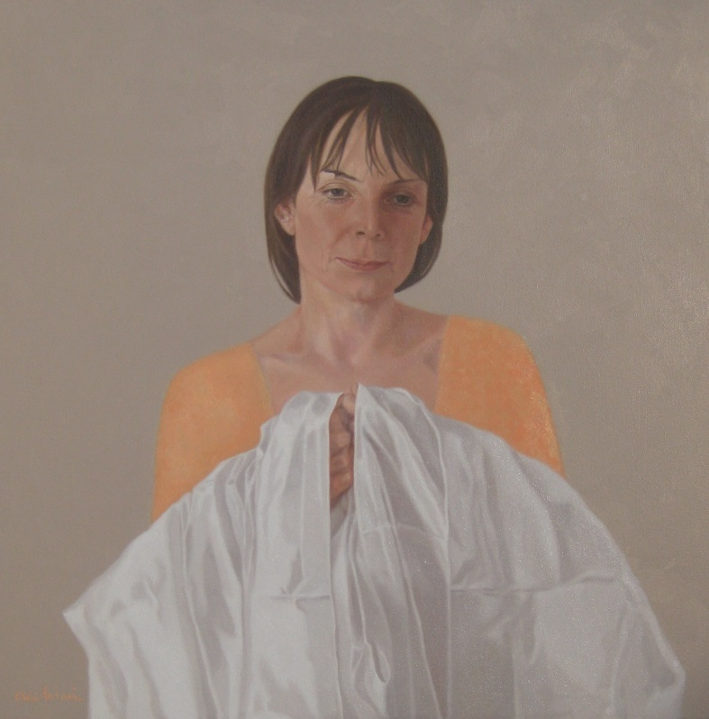

Samuele prestava servizio davanti al Signore come servitore, cinto di efod di lino. Sua madre gli preparava una piccola veste e gliela portava ogni anno,
quando andava con il marito a offrire il sacrificio annuale.

1 Samuele 2,18-19

Da quando nostro figlio
è al tempio,
io passo
il tempo
ad attendere quell’unica volta l’anno
in cui lo vedo.

E lo rivesto
di lacrime e preghiere,
di gioie e di emozioni,
di gratitudine infinita
verso Colui che me lo ha messo in grembo.

Io non potevo far altro che ridarlo
a chi me l’ha donato.
E nel toccar la veste – anche un suo lembo –
che metterà per un anno intero,
io percepisco
il tempo di ogni madre
che non finisce mai di generare.

Samuele, Samuele,
chissà se ascolti la mia voce,
chissà se di notte sogni il mio passaggio.

Samuele, Samuele… 1 Sam 3,10

Rut e Noemi

Rut 1 – 4

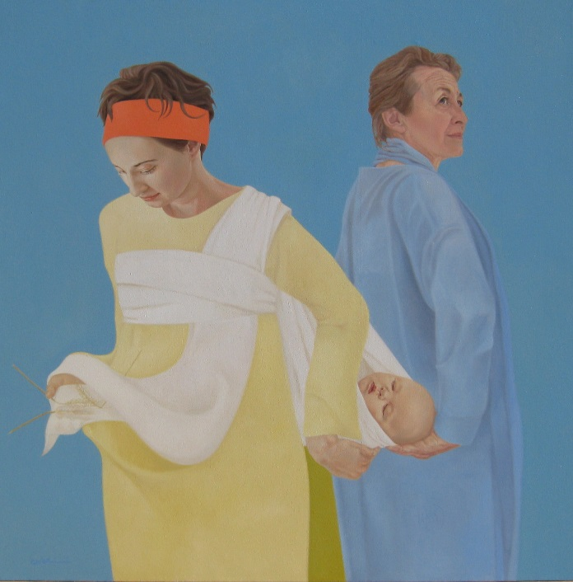

Booz prese in moglie Rut. Egli si unì a lei e il Signore le accordò di concepire: ella partorì un figlio. E le donne dicevano a Noemi: "Benedetto il Signore, il quale oggi non ti ha fatto mancare uno che esercitasse il diritto di riscatto. Il suo nome sarà ricordato in Israele! Egli sarà il tuo consolatore e il sostegno della tua vecchiaia, perché lo ha partorito tua nuora, che ti ama e che vale per te più di sette figli". Noemi prese il bambino, se lo pose in grembo e gli fece da nutrice.
Le vicine gli cercavano un nome e dicevano: "È nato un figlio a Noemi!".
E lo chiamarono Obed. Egli fu il padre di Iesse, padre di Davide.

Rut 4,13-17
E’vero,
non avevo diritto
ad essere tua parente,
Noemi.

Vedova di un tuo figlio,
libera di tornare,
alla mia terra.

Ma mia libertà è
essere con te,
nella tua terra.
Perché volevo il tuo Dio,
e chiamarlo “mio”.

Betlemme attendeva entrambi,
ora che il sapore del Pane
ha riempito di nuovo il nostro seno.

Betsabea

2 Samuele 11

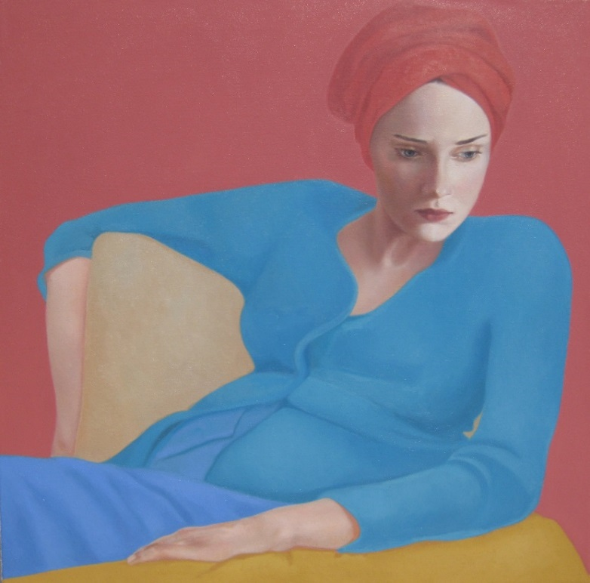

Un tardo pomeriggio Davide, alzatosi dal letto, si mise a passeggiare sulla terrazza della reggia. Dalla terrazza vide una donna che faceva il bagno:
la donna era molto bella d'aspetto. Davide mandò a informarsi sulla donna.
Gli fu detto: "È Betsabea, figlia di Eliàm, moglie di Uria l'Ittita".
Allora Davide mandò messaggeri a prenderla. Ella andò da lui ed egli giacque con lei, che si era appena purificata dalla sua impurità. Poi ella tornò a casa.
La donna concepì e mandò ad annunciare a Davide: “Sono incinta”.

2 Samuele 11,2-5
So che sei fedele a me
ed al tuo re,
fino a morirne, Urìa.

Conosco la tua onestà,
e ora conosco il re,
che il mio corpo ha accolto
senza pensarti.

Lui non è più
il ragazzo che ha sfidato il gigante,
non il cantore di salmi di lode,
non il pastore conquistatore di monti.

È un uomo stanco
che manda in guerra te,
al posto suo.
Che cercherà Misericordia,
mentre io la chiedo a te, Uria.

Pur nell’abisso del tradimento,
nella morte innocente e nel suo tormento,
il suo Signore ricolmerà il mondo
di perdono
e Vita.

Tra la fionda e la spada,
la cetra abbandonata
riprenderà a vibrare.

Tamar, figlia di Davide

2 Samuele 13

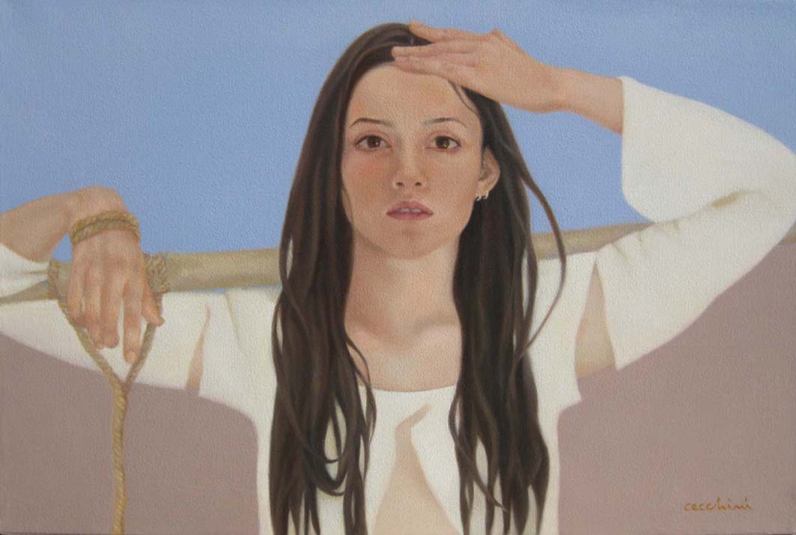

"Vieni, giaci con me, sorella mia". Ella gli rispose: "No, fratello mio, non farmi violenza. Questo non si fa in Israele: non commettere quest'infamia! E io, dove andrei a finire col mio disonore? Quanto a te, tu diverresti uno dei più infami in Israele. Parlane piuttosto al re: egli non mi rifiuterà a te".
Ma egli non volle ascoltarla: fu più forte di lei e la violentò giacendo con lei.
Poi Amnon concepì verso di lei un odio grandissimo: l'odio verso di lei
fu più grande dell'amore con cui l'aveva amata prima.

2 Samuele 13,11-15

La mia veste dalle lunghe maniche,
segno della mio corpo vergine,
ora è strappata.
La mia cenere sul capo chiede perdono per te, fratello.

Cosa ti mancava, fratello,
tu che hai già tutto, tu che sei figlio di re?

Cosa ti manca, fratello
o padre o parente,
che arrivi a disprezzare il tuo stesso sangue,
per qualche attimo di piacere?

Quando il male serpeggia
tra mura familiari,
puoi essere anche figlia di re,
ma ti ritrovi peggiore dell’ultima schiava.
Violenza chiama solo violenza.
L’amore che si trasforma in odio
non è mai stato amore.
È solo passione animale,
che rende uomini e donne
peggio di bestie.

Potrà mai sorgere un figlio di Davide
capace di amare veramente,
capace di autentica Passione,
degno di essere Re?

Giuditta

Giuditta 8 - 16

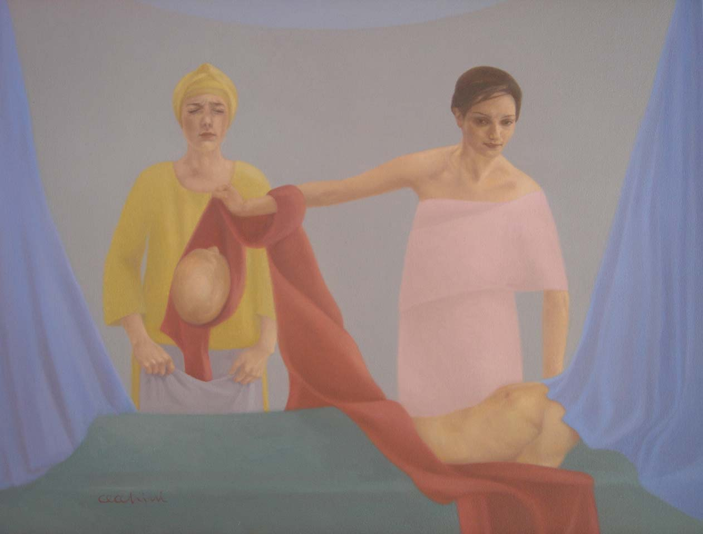

Giuditta, fermatasi presso il letto di lui, disse in cuor suo: "Signore, Dio d'ogni potenza, guarda propizio in quest'ora all'opera delle mie mani per l'esaltazione di Gerusalemme. È venuto il momento di pensare alla tua eredità e di far riuscire il mio progetto per la rovina dei nemici che sono insorti contro di noi".
Avvicinatasi alla sponda del letto che era dalla parte del capo di Oloferne, staccò la scimitarra di lui; poi, accostatasi al letto, afferrò la testa di lui per la chioma e disse: "Dammi forza, Signore, Dio d'Israele, in questo giorno".
E con tutta la sua forza lo colpì due volte al collo e gli staccò la testa.

Giuditta 13,5-8

Lodata sarò sempre
da tutte le donne,
per averle riscattate.
Temuta sarò da ogni uomo
illuso di vincer con la spada.

Il mio gesto – staccar la testa di Oloferne –
non fu violenza.
Fu un taglio netto alla Paura,
fu la rivincita della Bellezza.
È la certezza del trionfo del Bene,
il coraggio femminile di ogni tempo.

Perché solo occhi di donna sanno far perdere la testa,
rivelando ad ogni uomo la sua vulnerabile natura.

Perché è di donna l’odor di primavera,
di donna il grembo della tenerezza,
di donna il seno che ci allatterà ancora.
Di donna le vere lacrime d’ogni amore,
di donna il fascino che ci atterrisce,
di donna il sorriso e la ruga che ci avvolge.
Di donna il dono originale
che fa sì che l’uomo non sia solo.

Se un giorno Dio scenderà dal cielo,
ad Una di noi
dovrà chiedere il permesso.
Elisabetta e Maria

Luca 1

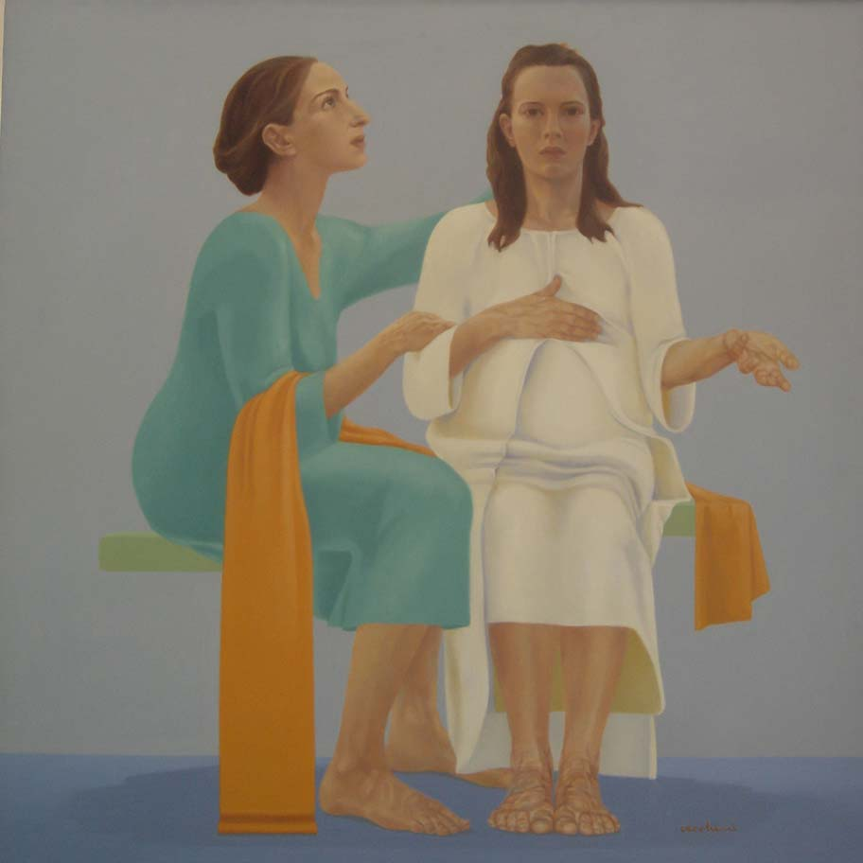

A che cosa devo che la madre del mio Signore venga da me? Ecco, appena il tuo saluto è giunto ai miei orecchi, il bambino ha sussultato di gioia nel mio grembo.

Luca 1,43-44

Per giorni e monti tu hai camminato
fino da me, sorella.
Tu sei venuta in fretta
colmando questa casa di Stupore.

Ora ben più di un filo lega
le donne di tutto il mondo.
Noi due siamo, così vicine,
agli estremi di questo cordone.
E così dischiudiamo
da un unico grembo
tutte le madri e, in loro,
la storia di tutto il mondo.

Nella tua Verginità, la sterilità è redenta.
Nella tua Verginità, come in un fuoco nuovo,
si purifica tutto:
le donne lasciate, mangiate, tradite, ammazzate, perdute…
ritrovano finalmente il loro sguardo.

Perché Dio ha scelto di nascere da una Donna.
Da te, sorella.

Al ritmo di così tanta Vita
mio figlio mi fa danzare.
L’unica danza che non ci fa morire,
perché sarà la tua, Maria,
quando di nuovo passeremo il mare.

Pubblicazione in occasione della mostra allestita
presso la Parrocchia di S. Silvia (ottobre 2014)

Il nome “Sara” significa “principessa
È la quercia di Mamre
Il nome “Isacco” significa “figlio del riso”
Secondo una tradizione midrashica le due levatrici sarebbero la madre e la sorella di Mosè.
Sifra significa “Bellezza” e Pua “Gridata”
È il “letto” del fiume.
In Es 2,5 la “sponda” del fiume nell’originale ebraico è “mano”.
La parola ebraica “tevà” significa sia “arca” che “cesta”
Betlemme significa “Casa del Pane”
“Giuditta” significa “Lodata”

